Рекомендательный список литературы
Берегите здоровье!

Здоровье для человека – одна из главных ценностей. Здоровье – это состояние полного физического, духовного и социального благополучия, а не только отсутствие заболеваний или физических дефектов.

Рекомендуем к прочтению книги о здоровье человека из фонда МКУК ЩМБ

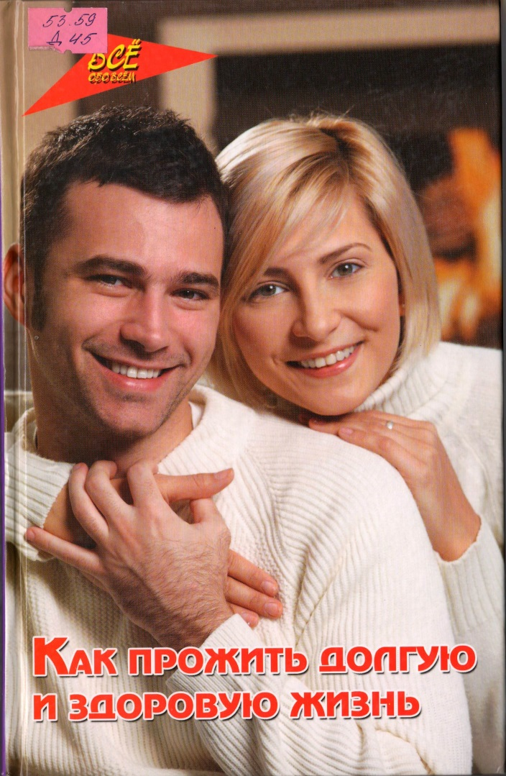
Дик, Н. Ф.
Как прожить долгую и здоровую жизнь / Н. Ф. Дик. – Ростов н/Д: Феникс, 2010. – 316 с. – (Всё обо всём).

В этой книге читатель найдет описание не только популярных и эффективных зарубежных и отечественных теорий долголетия, но и креативных методик оздоровления организма.

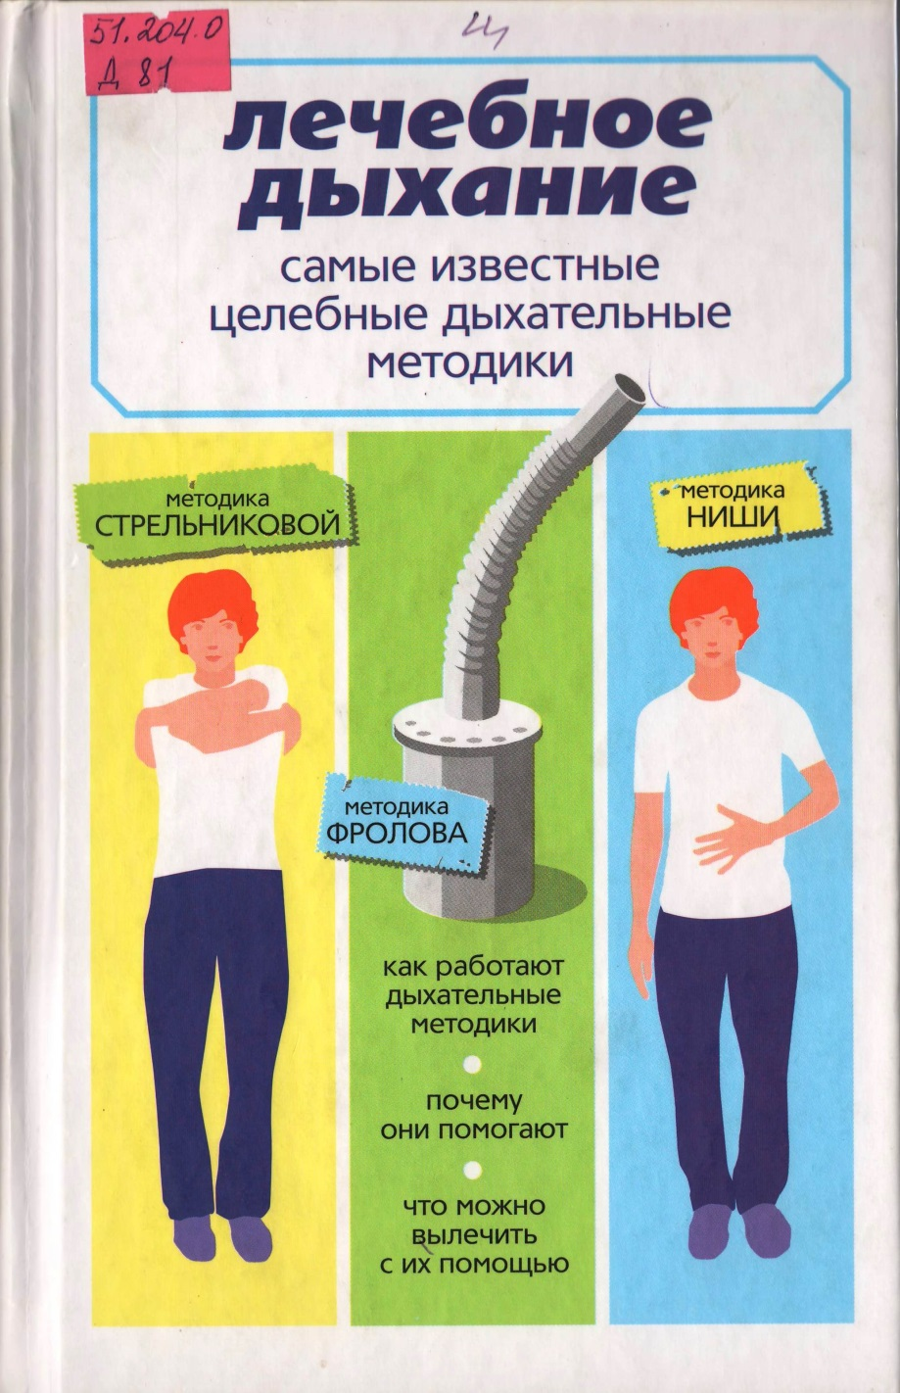
Самые известные целебные дыхательные методики по Стрельниковой, Фролову, Ниши / Авт.-сост. С. Дудниченко. – М.: Эксмо, 2008. – 320 с.

В этой книге собраны лучшие целебные дыхательные методики, которые помогут избавиться от многих недугов, укрепить здоровье и вернуться к полноценной жизни.

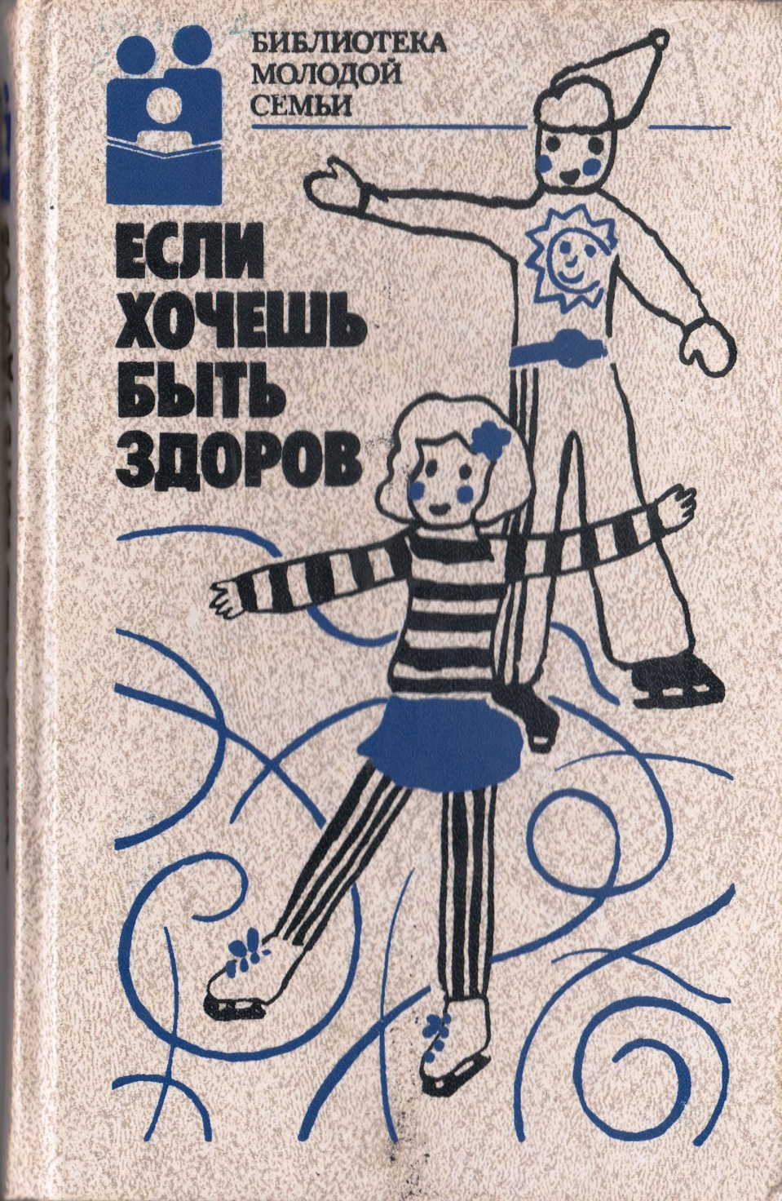
Если хочешь быть здоров: Сборник / Сост. А. А. Исаев. – М.: Физкультура и спорт, 1988. – 352 с., ил. (Б-ка молодой семьи Т. 3)

Из данной книги читатель узнает, с чего начинать занятия физкультурой, что важно не упустить из виду, как организовать рациональный режим дня, закаливания и питания.

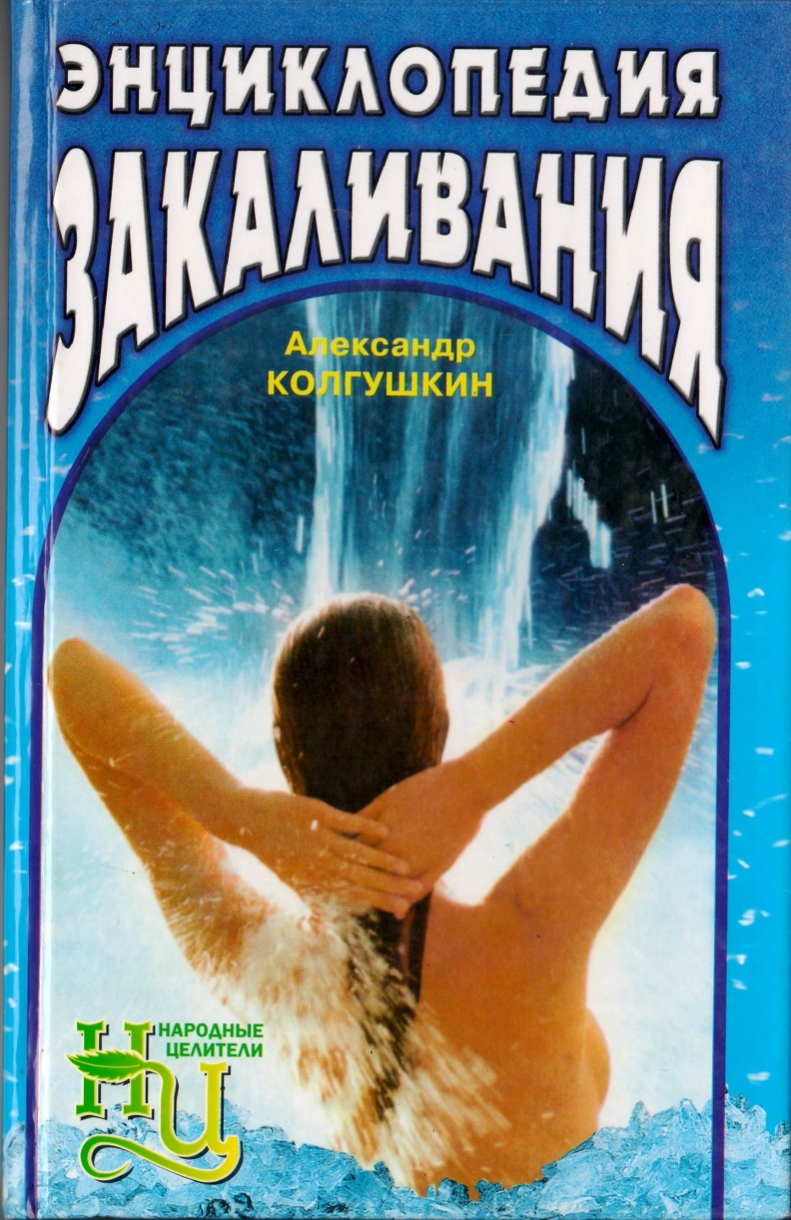
Колгушкин, А. Н.
Энциклопедия закаливания. – М.: «РИПОЛ КЛАССИК», 2000. – 416 с.

Благодаря данной книге читатель легко и доступно избавится от простуд, насморка и аллергических заболеваний; не бояться промочить ноги или искупаться в холодной воде.

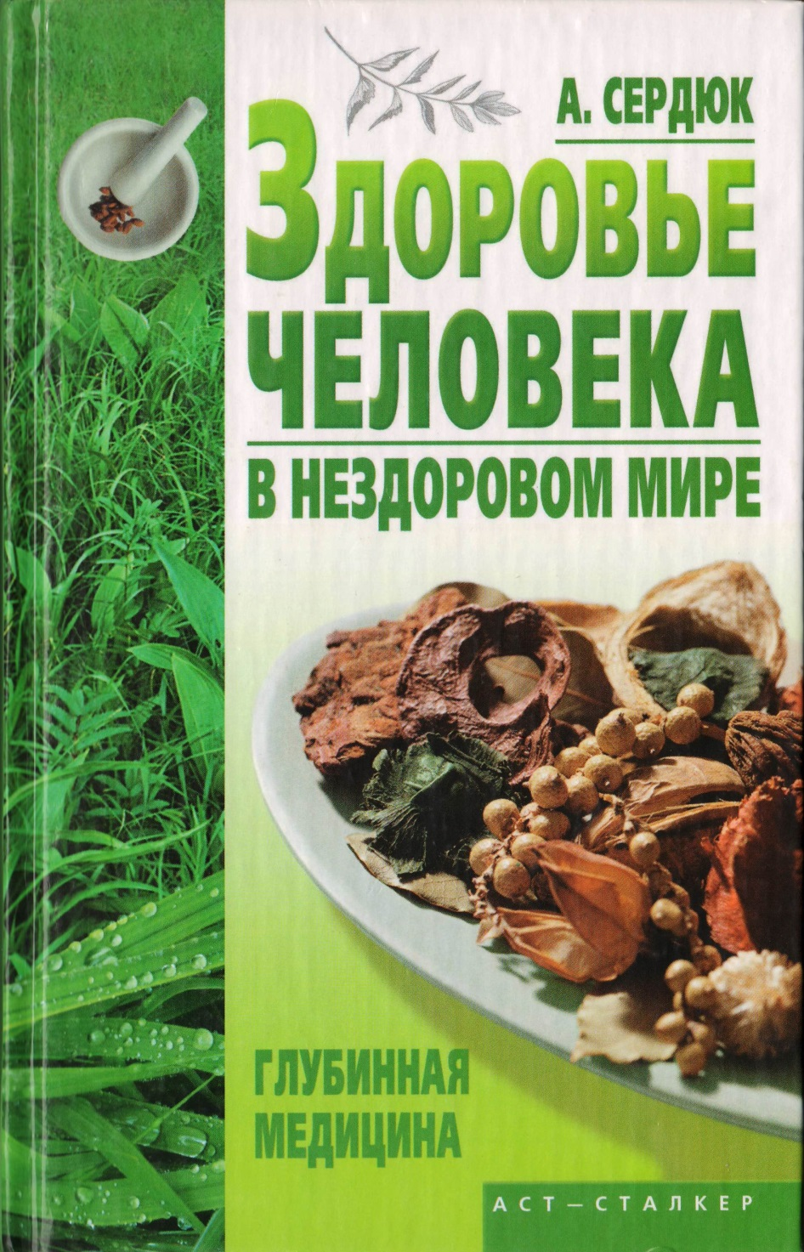
Сердюк, А. А.
Здоровье человека в нездоровом мире / А. А. Сердюк. – М.: АСТ; Донецк: Сталкер, 2007. – 448 с.: ил.

Книга представляет собой синтез знаний официальной и народной медицины, а также открытий, сделанных автором. Она учит человека жить в гармонии с самим собой и с окружающей средой.

